本地版测试bug

说明：本次测试的为本地版IBA 8310 UDO v9638 此版本已解决上次的断网后一直提示余额不足的问题，数据库中Localmember表中增加了beforeUsed字段，记录断网前用户所用费用；

1. 临时用户正常上机，收银台处点击“充值退款户”中的退款操作，弹出“该用户在线，确定要强制退款”对话框，未点击“确定”按钮收银台中“用户视图”界面此用户已被删除，且该用户也被强制下机，如下图所示：

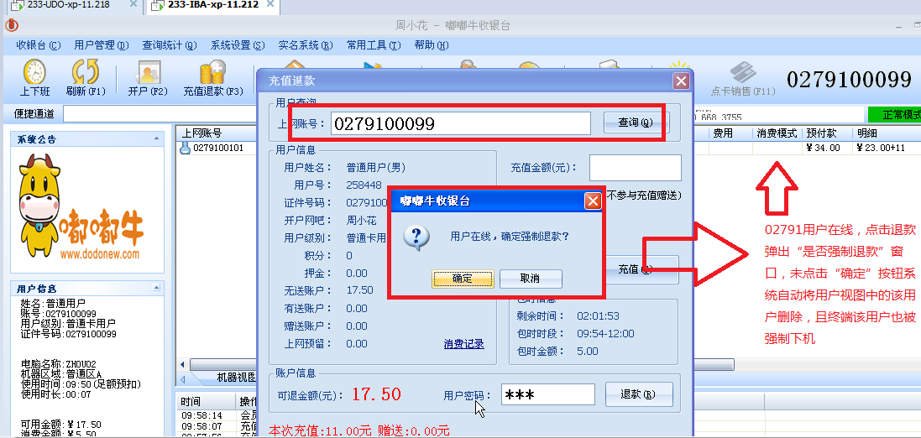

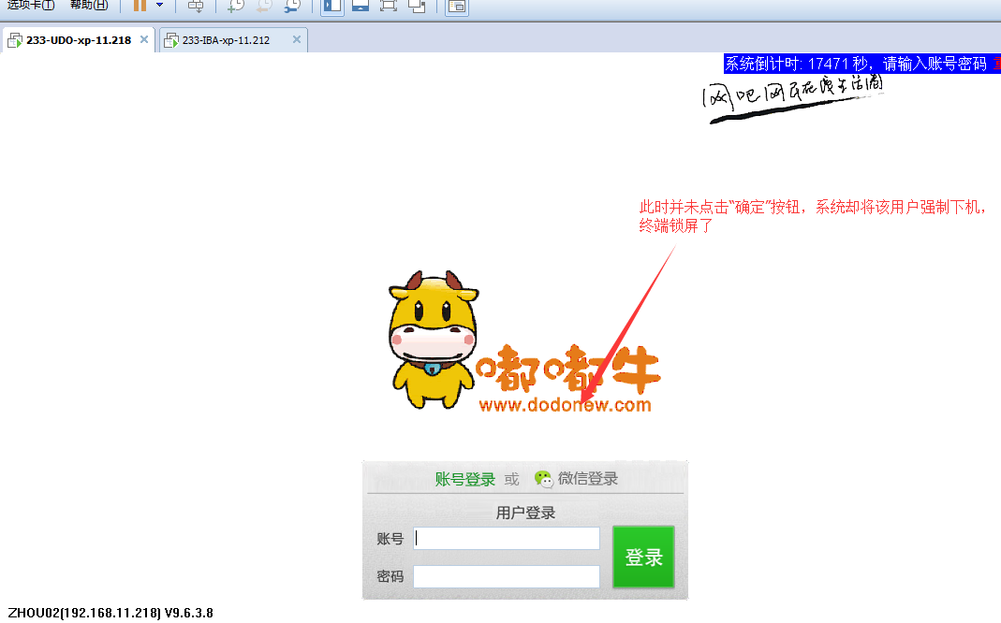

1. 提示包时时间快结束时显示为：05:00，易给人造成是时间点。是否可改为5小时，如下图所示：

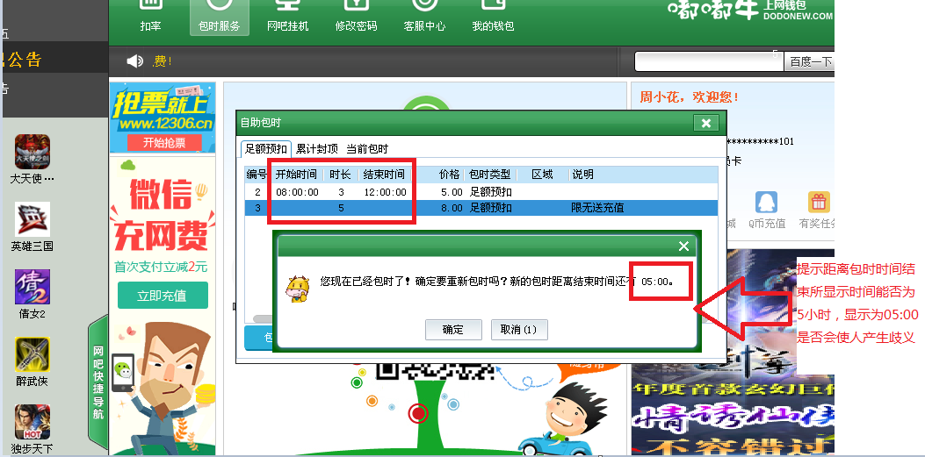

1. 用户将挂机时间设置为1分钟，点击确定按钮后，电脑并不进入挂机状态，如下图所示：

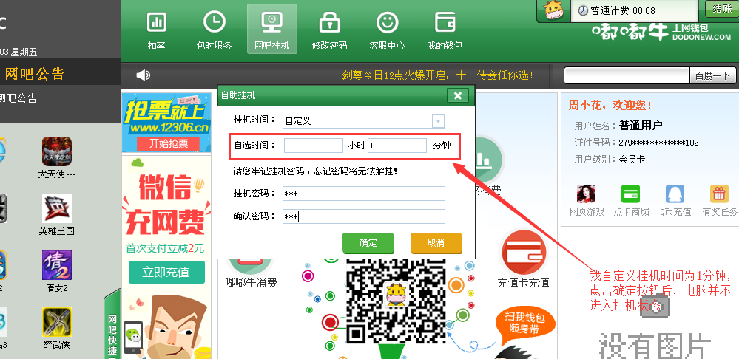

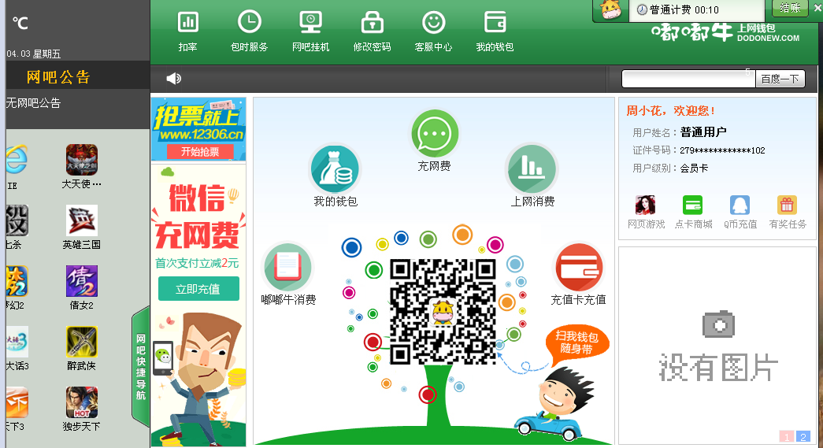

此时已设置挂机时间为1分钟，但终端且无任何反应。已测试2、3分钟都是可以正常挂机

1. 在收银柜台将某一临时卡用户退款成功，然后打开任意“充值退款”、“充值修正”、“充值卡充值”、“修改密码”、“包时”、“商品销售”窗口，仍显示刚已删除用户，点击充值时提示该用户未注册。显然是未将该用户信息清空，如下图所示（PS：0279100104用户已成功退款）：

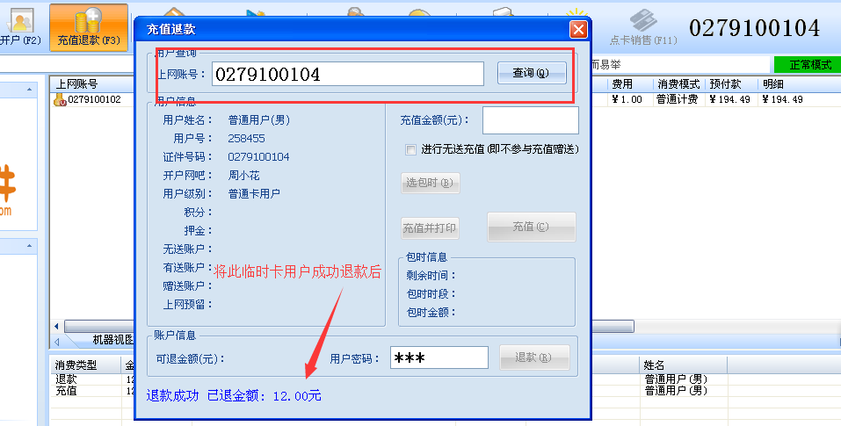

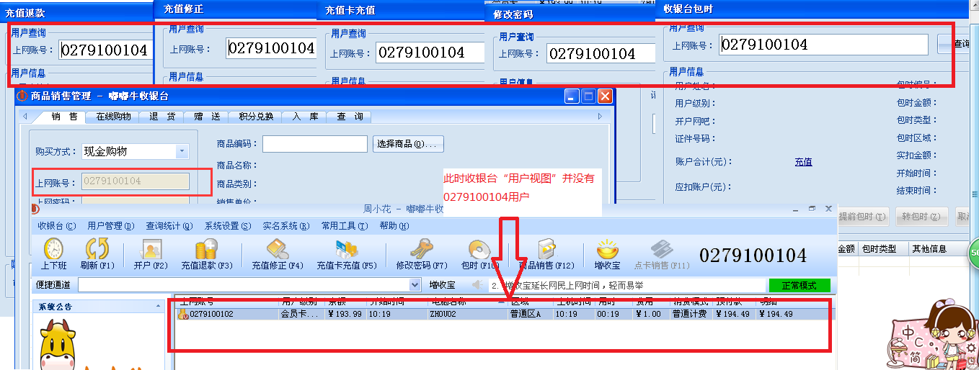

1. 会员卡用户开户时充值了25元，去掉工本费5元上网费用为20元。网络正常时开机上网14分钟话费1元断网，转入本地模式。此时该用户剩余19元，花费1元。收银台显示正常，上了35分钟时点击收银台查看该用户余额，还剩余18.5正常。终端打开钱包查看，该用户余额为22.99元。终端查询的本次消费与上机时长与收银台显示一致，如下图所示：

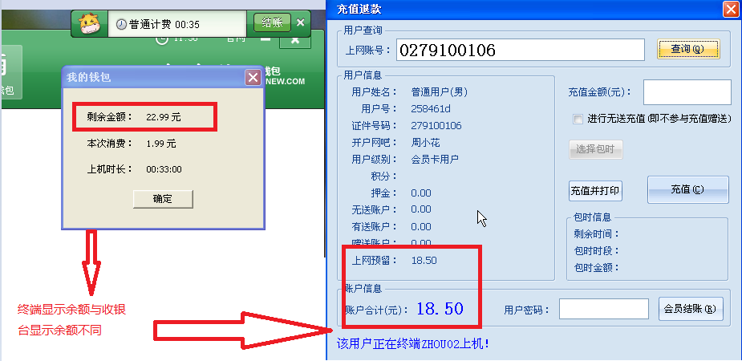

我上机33分钟后终端显示余额仍与收银台不一致，如下图所示：

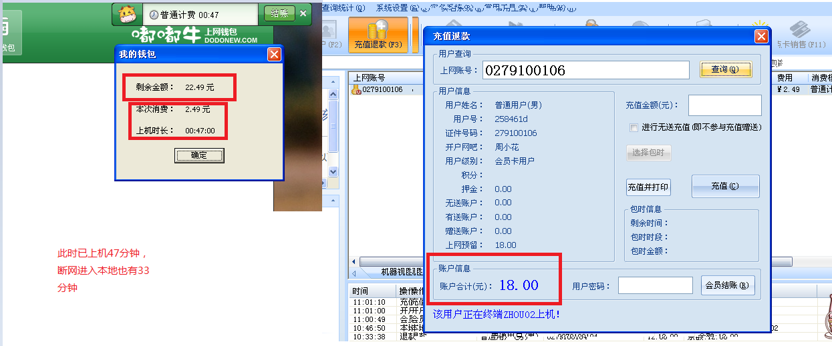

PS：用户（临时和会员都测试过）正常上网一段时间后与中心断开进入本地模式，此时终端显示金额与收银台不一致。但在断网情况下激活某会员用户，该终端显示余额与收银台显示一致，如下图所示：

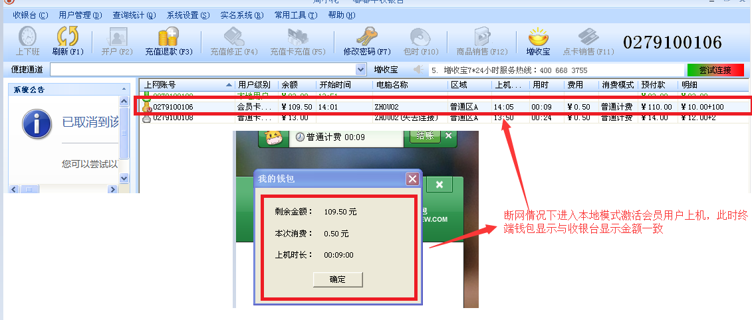

上图为会员用户

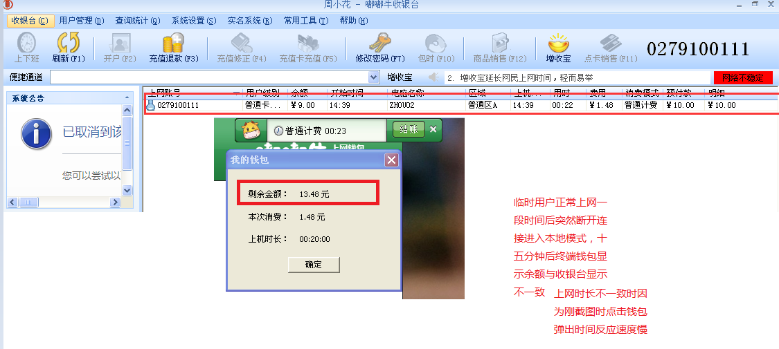

上图为临时用户

1. 断网情况下，会员用户充值激活后收银台“用户视图”界面显示两条该用户数据，刷新后可消失，如下图所示：

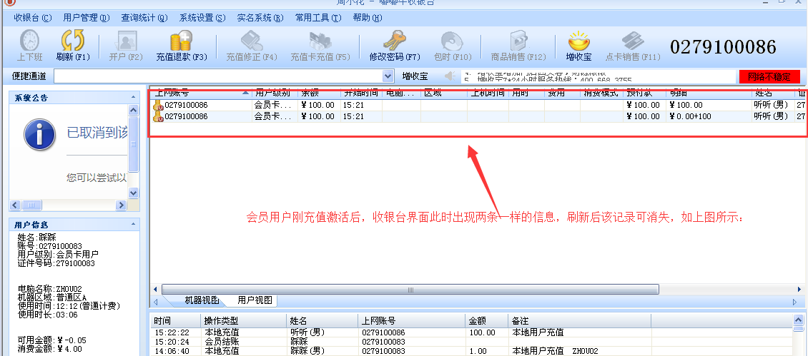

1. 断网情况下，收银台与终端显示计费时间与费用正常，但终端查看扣率却为0，如下图所示：

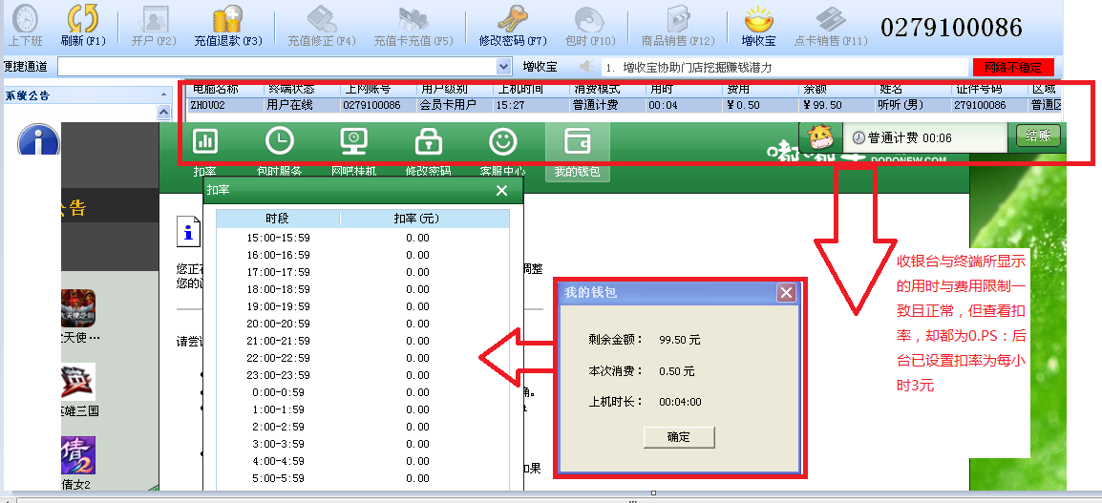

PS：用户正常上网一段时间后与中心断开进入本地模式（会员用户与临时用户都测试过），此时终端是可以查看到扣率的。断网情况下激活某会员用户，上机登录终端后查看扣率仍显示为0；

1. 临时用户正常上机时，查看嘟嘟管家后台数据“上网费”界面，此时显示我正常上网用户有个上机时间和下机时间，可我该临时用户正常上网中并未下机，如下图所示：

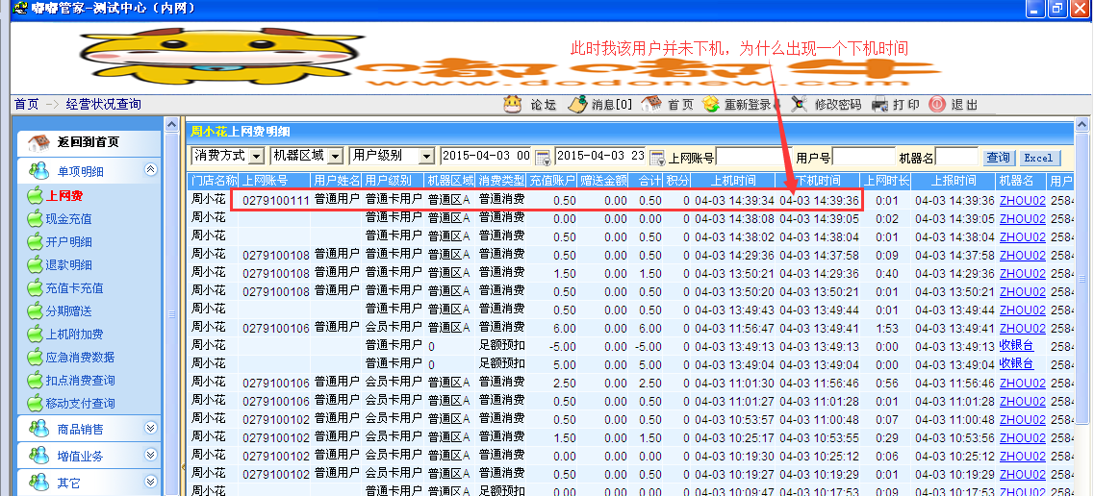

收银台用户视图界面也显示该用户正正常上网中，如下图所示：

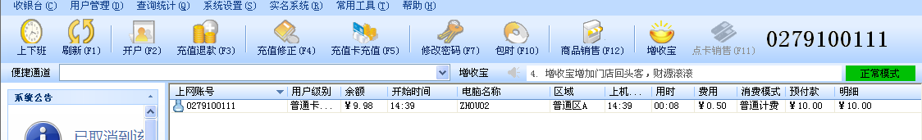

查看活动日志，发现该用户在后台登入了十几次，如下图所示（PS：下图为IBA版本为8261，尝试了其他版本都有这种情况，但是马来西亚的没有）：

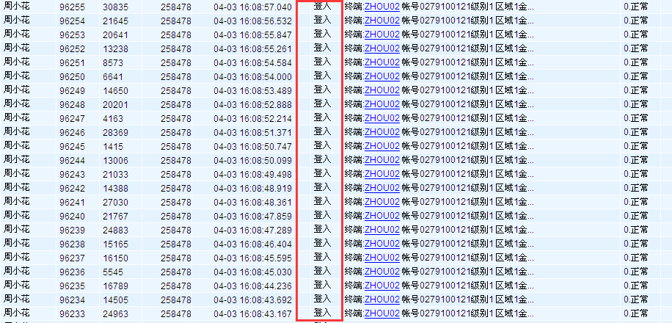

1. 临时用户正常上机，收银台更换其他的版本后，此时该收银台不显示当前上机用户状态，且终端视图也显示该终端为“可疑电脑”。但实际该终端是正常上机的，如下图所示：

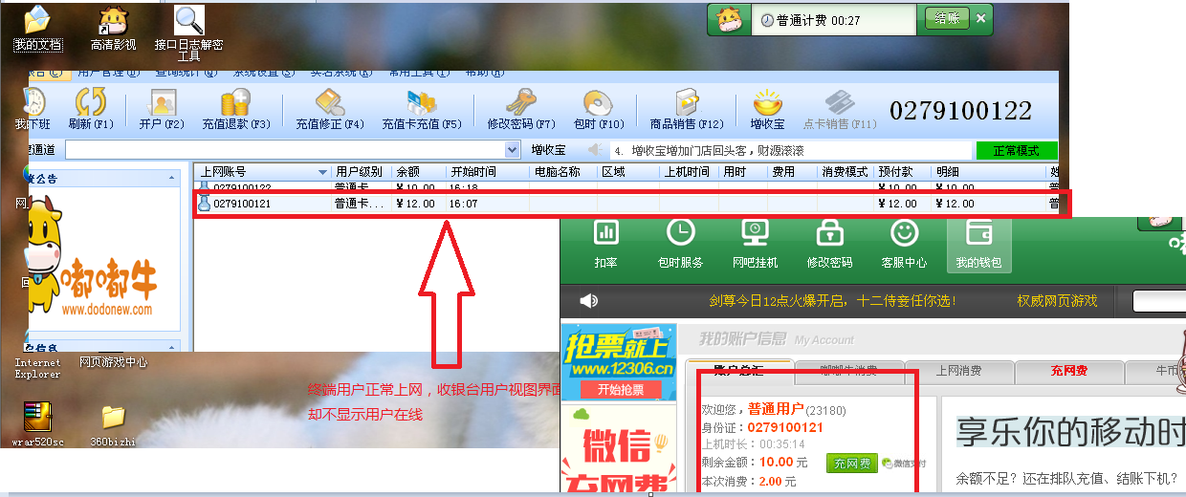

此时终端状态为“可疑电脑”，如下图所示：

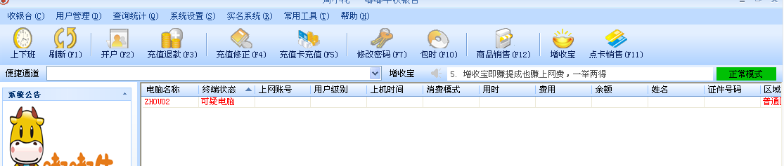

我将用户0279100121结账下机后，终端仍显示上机状态，如下图所示：

